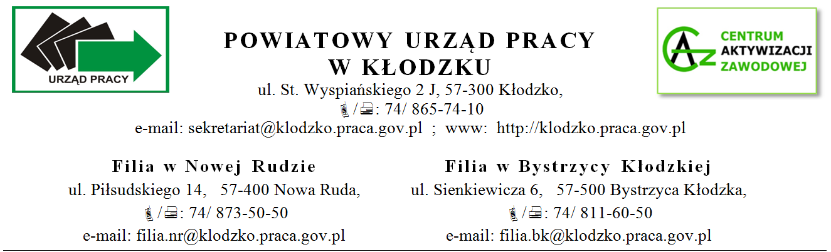

WNIOSEK
Wnioskuję o:
sfinansowanie kosztów potwierdzenia nabycia wiedzy i umiejętności do wykonywania zawodu
(art. 102) Ustawy o rynku pracy i służbach zatrudnienia z dnia 20 marca 2025
sfinansowanie uzyskania dokumentu potwierdzającego nabycia wiedzy i umiejętności
(art. 102) Ustawy o rynku pracy i służbach zatrudnienia z dnia 20 marca 2025

- WYPEŁNIA WNIOSKODAWCA

Nazwisko i imię
Pesel
Rodzaj, seria i numer
dokumentu potwierdzającego
tożsamość (gdy brak nr PESEL)
Adres zamieszkania,

Nr telefonu: |  | e-mail:
Adres do doręczeń

Nazwa dokumentu potwierdzającego nabycie wiedzy i umiejętności
Planowany termin jego uzyskania oraz planowany termin egzaminu
Koszt potwierdzenia nabycia wiedzy i umiejętności lub dokumentu potwierdzającego nabycie wiedzy i umiejętności
Organizator /nazwa i adres i numer rachunku płatniczego instytucji potwierdzającej na bycie wiedzy i umiejętności/wydającej dokument potwierdzający nabycie wiedzy i umiejętności/

Uzasadnienie potrzeby sfinansowania tych kosztów:

……………………………………………………………………………………………………………………………………………………………….

……………………………………………………………………………………………………………………………………………………………….

………………………………………………………………………………………………………………………………………………………………..

………………………………………………………………………………………………………………………………………………………………..

……………………………………………………………………………………………………………………………………………………………….

Oświadczam, że w okresie ostatnich trzech lat (zaznaczyć właściwe):

Nie skorzystałem/łam z form pomocy, o których mowa w art. 99 ust 1 pkt 1-4, 6 i 7 Ustawy*,

Skorzystałem/łam z form pomocy, o których mowa w art. 99 ust 1 pkt 1-4, 6 i 7 Ustawy

w roku…………… , nazwa ………………………………………………………………

............................................................. ........................................................................
/data/ /podpis Wnioskodawcy/.

- WYPEŁNIA Powiatowy Urząd Pracy

- OPINIA DORADCY ZAWODOWEGO
Opinia doradcy zawodowego: | ………………………………………………………………………………………………………………………………………………………………………………………………………………………………………………………………………………………………………………………………………………………………………………………………………………………………………………………………………………………………………………………………………………………………………………………………………………………………………………………………………………………………………………………………………………………………………………………………………………………………………………………………………………………………………………………………………………………………………………………………………………………………………………………………………………………………
Nazwa kierunku lub dokumentu ustalona po rozmowie doradczej:
Uzasadnienie celowości w odniesieniu do umiejętności i uprawnień już posiadanych:
Możliwość podjęcia pracy na lokalnym rynku pracy:

........................................................ ………………………………………… /data/ /pieczątka i podpis Doradcy Zawodowego /

- OPINIA SPECJALISTY DS. ROZWOJU ZAWODOWEGO

Bezrobotny/poszukujący pracy od
Informacja specjalisty ds. rozwoju zawodowego | ...................................................................................................................................................  ...................................................................................................................................................  ...................................................................................................................................................  ...................................................................................................................................................

........................................................ ………………………………………… /data/ /pieczątka i podpis Specjalisty ds. Rozwoju Zawodowego /

- OPINIA KIEROWNIKA DZIAŁU WSPARCIA ROZWOJU I UMIEJĘTNOŚCI

WNIOSEK: | ZAKWALIFIKOWANY DO REALIZACJI
WNIOSEK: | NIE ZAKWALIFIKOWANY

........................................................ ……….……….............................
/data/ / pieczątka i podpis Kierownika/

- DECYZJA ZASTĘPCY DYREKTORA /DYREKTORA PUP

WNIOSEK: | ZAKWALIFIKOWANY DO RALIZACJI
WNIOSEK: | NIE ZAKWALIFIKOWANY

........................................................ .........................................................
/data/ / pieczątka i podpis/

właściwe zaznaczyć X

* Ustawa z dnia 20 marca 2025 r. o rynku pracy i służbach zatrudnienia

